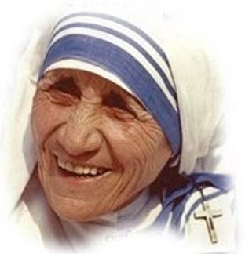



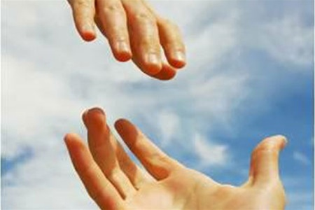

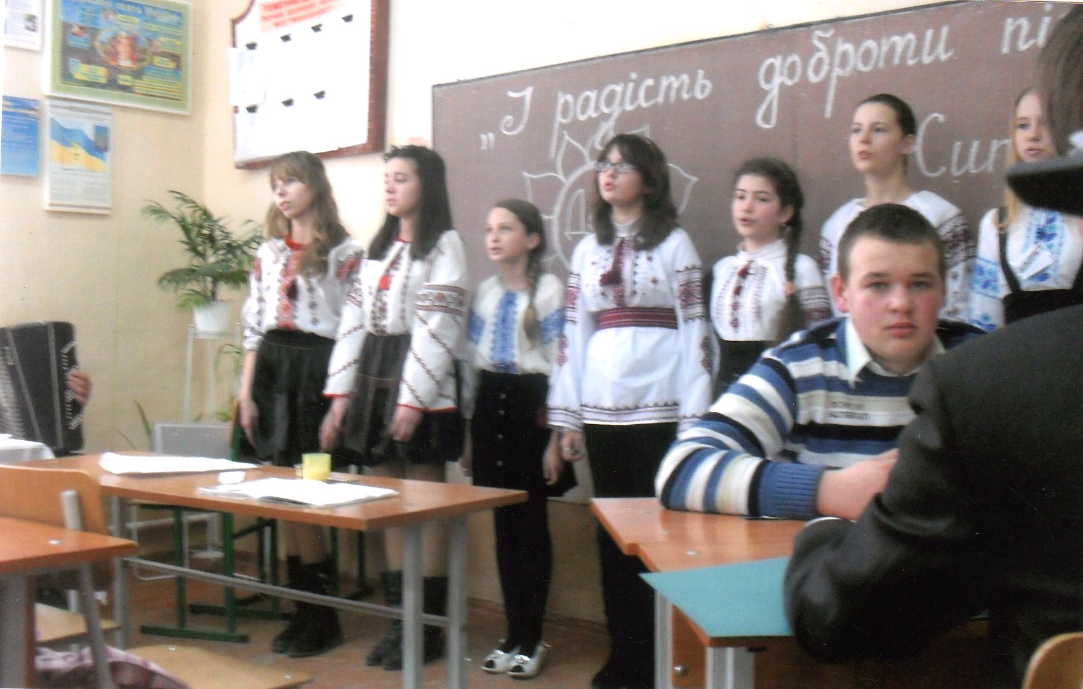
Лунає лірична мелодія.
Учень 1. Ти будеш ближніми любимий
І радість доброти пізнаєш,
Не побажавши іншим те,
Чого собі не побажаєш.
Учень 2.
Сказав мудрець: «Живи, добро звершай!»
Та нагород за це не вимагай.
Лише в добро і вищу правду вір.
Хай оживає істина стара:
Людина починається з добра.
Шановні діти! Безперечно, ви вірите у чудеса. У нас сьогодні не звичайний, а чарівний урок. Ми здійснимо подорож до країни,яка має чудову назву – Доброта. На дорозі до неї буде багато перешкод, постараймося оминути підступні шляхи з назвами:ненависть, злість, жорстокість. А якщо й потрапимо на такий шлях, то мусимо знайти гідний вихід, а для цього маємо з’ясувати, що означає бути добрим?
Добро – вогник мого серця. Коли народжується дитина, то Бог посилає їй великі й важливі дари. Одним із таких дарів є добро. Маленьким вогником запалює Господь Бог добро в маленькому, щойно народженому серці дитини. Цей вогник – духовна цінність, яка, спалахнувши, зростатиме разом із людиною. Палахкотить маленький вогник, живлячись ласкавою усмішкою мами й тата, ніжними дотиками долонь,першим промінцем яскравого сонечка, веселим муркотінням ,маленького кошеняти. Це приємне оточення дитина відчуває всім серцем. По устах пробігає солодка, ледь помітна перша усмішка малюка, яка торкає щічки, носик та маленькі оченята. Рученята простягаються вперед, немов хочуть упіймати все добро, що викликало це гарне відчуття. Добро не можна побачити, але його можна відчути. Відчути в добрих вчинках до природи, словах, обіймах, в очах та усмішці людей. Кожна людина сама вирішує, яким чином дарувати добро. Хтось приходить на допомогу в скрутну годину. Хтось скаже лише одне слово, від якого спокійніше та легше на душі. Хтось при зустрічі міцно обійме, при чому слова вже не потрібні, а лише тихе мовчання й сильніше биття двох дружніх сердець.
Друзі давайте поміркуємо над словом «добро». Що таке добро? Дати відповідь на ці запитання нам допоможуть тлумачі. Надаємо їм слово.
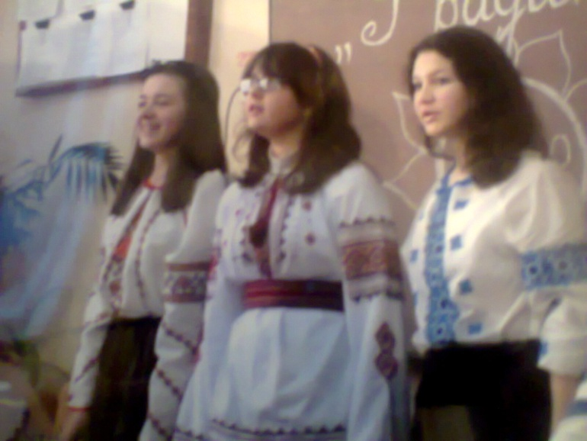
«Тлумачі».
Добро-1. Усе позитивне в житті
людини, що відповідає їх інтересах,
бажанням, мріям, благо, позитив;
протилежне – лихо, зло.
2.Добра, корисна справа,
вчинок.
3. Задоволення,яке
хто-небудь відчуває від певного становища, певних обставин.
4. Сукупність належних кому-небудь речей, предметів, цінностей; майно.
5. У значенні прислівника « добром » - без сперечань, за згодою ,по – доброму.
Вчитель. Якими уловляли добро і зло наші предки? Як відображали ці поняття у міфах та казках? Яке походження цих слів? Просимо до слова міфологів, етимологів та фольклористів.
«Міфологи». Добро і зло – міфологічні персонажі, що виступають, як правило, в міфах, які базуються на протиставленні двох символів – корисних і шкідливих. Богом Добра є Білобог. Він захищає людей від усілякого зла, творець землі, води, батько Перуна, покровитель Вирію та інших богів. Як свідчать народні міфи, він постійно воював із Чорнобогом, який уособлював сили пітьми, мороку. Білобог, найголовніший персонаж української міфології, перетворюється, за народними уявленнями, на білого лебедя. Недаремно, ще в Київській Русі під страхом смертної кари заборонялося вбивати цих птахів.
Між добром і злом постійно точиться боротьба, яка, за народними уявленнями та бажаннями, повинна закінчитися перемогою першого. У християнстві добро виступає у вигляді Бога ,а Зло- Сатани,Люцифера.
«Етимологи». Етимологічний словник української мови зазначає історичну спорідненість слів «добрий», «добро» зі словами на означення «хоробрий»,«міцний»,корисний»,«гарний», «граціозний». А слова « злий», «зло» споріднені у своєму походженні із лексемами, що означають «недобрий», «грубий», «нахаба», «кривда»,«несправедливість», «ударити», «фальш», «брехня». У народі поняття добра і зла пов′язувалися з такими важливими категоріями, як людина, рід, діло, розум, доля, душа, серце тощо. У стародавніх іменах Доброслав, Добромисл теж не випадковою є перша частина. Називаючи так дітей,батьки вірили,що у них буде світла доля.
«Фольклористи». Ще в найдавніших колядках, які дійшли до нашого часу, побажаннях, примовках люди зичили один одному саме добра. Коли зустрічалися, говорили: «Доброго здоров’я», «Добрий день», «Добрий вечір», «Дай, Боже, час добрий». Коли були у гостях прощаючись зичили тільки добра: «На добро!», «У добрий час!». Існував звичай платити добром за добро, хто його порушував, піддавався загальному осуду.
У народних казках же герої, що чинять саме добрі справи завжди одержують винагороду, досягають бажаного, перемагають. Ось так високо народ цінував добро!
«Темного лугу калина, доброго роду дитина», «Лихо не без добра». Одним із найстрашніших прокльонів був вислів: «Бодай тобі добра не було!». Лагідну людину називали не інакше як добродій. І нині ми, прощаючись увечері, кажемо: «На добраніч», навчаємо добра, тобто виховуємо на основі справедливості.
Вчитель. Один із мудреців сказав: «Доброта схожа на сонечко, яке зігріває, огортає теплом душі живих істот, робить життя ясним, світлим, радісним». Отож, як підсумок попередніх виступів, давайте побудуємо асоціативну парадигму до слова «доброта» у вигляді сонечка.
«Релігієзнавці». Багато норм-правил знайшли свої відображення насамперед у священних писаннях:
Буддизм: « Не спричиняйте іншим того, що самим здається боляче».
Іудаїзм: «Що ненависно вам, не робіть ближньому своєму».
Християнство: «Як хочете, щоб з вами поводилися люди, так поводьтеся і ви з ними».
Мусульманство: «Не робіть іншим того, чого не хочете, щоб вони робили вам».
Тож можна зробити висновок, що у всіх релігіях однакове поняття про мораль. А мораль – це сукупність уявлення людей про те, що добре, а що погано, як треба чинити в тому чи іншому випадку, які людські вчинки заслуговують на осуд, а які на повагу.
Не говори про доброту,

Коли ти нею сам не сяєш,
Коли у радощах витаєш,
Забувши про чужу біду.
Бо доброта не тільки те,
Що обіймає тепле слово.
В цім почутті така основа,
Яка з глибин душі росте.
Коли її не маєш ти,
То раниш людяне в людині,
Ніж чисте сяйво доброти.
Кажімо більше ніжних слів
Знайомим, друзям, одиноким.
Нехай комусь тепліше стане
Від зливи наших почуттів.
Лікуймо наші зболені серця,
Лікуймо наші душі зачерствілі,
Несімо правди непогасний стяг,
І кривда в нашу долю не
поцілить.
Воскресайте каміні душі!
Розчиняйте серце і чоло,
Щоб не сказали про вас
грядущі.
Їх на землі і не було.

Учитель. Часто ми не задумуємось над тим, що таке добро, в чому воно виявляється і чому ми маємо бути добрими.
Тому я зараз пропоную побудувати спільний дім добра, розуміння, дружби, взаємоповаги, підтримки. Першим кроком у будівництві буде закладання фундаменту.
Конкурс «Народна мудрість»
Кожна правильна відповідь буде цеглиною у зведення фундаменту.
Я починаю, а ви продовжуйте:
1. Добру людину … (бджола не жалить).
2. Життя дане на … (добрі справи).
3.Не брудни криниці … ( бо схочеш водиці).
4.Добрі справи … (прикрашають людину).
5.Злий не вірить, … (що є добрі люди).
6.Що посієш … (те й пожнеш).
7.У доброї господині і … (півень несеться).
8. Сварка до добра … ( не доводить).
9.Чужим добром не … ( збагатієш).
10. Так треба жити, щоб нікому … (зла не чинити).
11.Добре ім’я – найкраще … (багатство).
12.За добро … (добром і платять)
Молодці! Отже, ми з вами заклали добрий фундамент, але який це будинок, якщо в ньому відсутні стіни? Ми їх зараз зведемо, адже це будинок добра і тому стіни в ньому мають бути міцними.
Вправа «відкритий мікрофон»
У вас на столі лежать листочки. Кожен з вас може написати, якими рисами повинна бути наділена людина, щоб про неї говорили лише добре? (діти записують слова на листочках. Звучить пісня «Если добрий ты»).
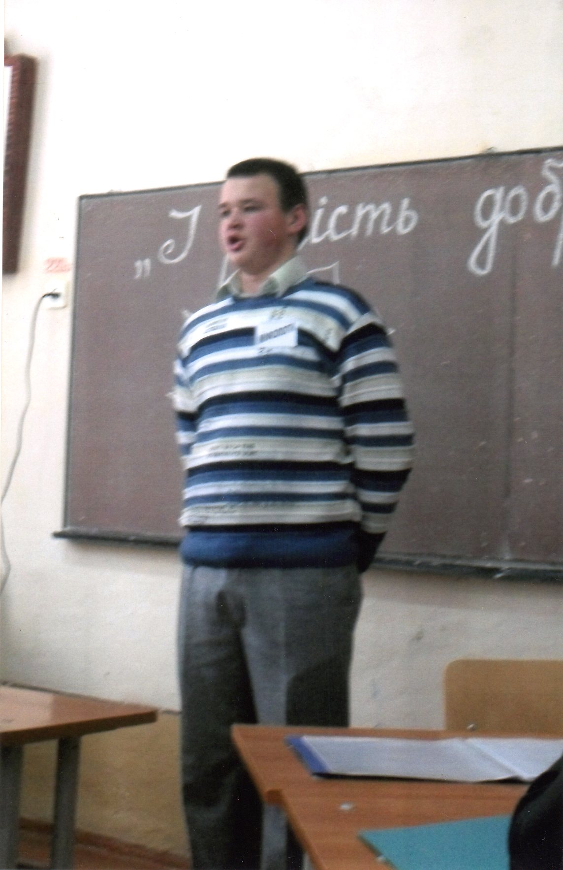
Учень. Живи з собою в злагоді і в мирі,
Не заздри людям і не проклинай.
Хай буде радість, щастя у квартирі,
Люби батьків своїх, не ображай.
Не зневажай, зла не бажай нікому,
Ділись останнім і добро твори.
Будь справедливим , чесним будь в усьому
І щире слово людям говори.
Учитель. Як нам хочеться чути тільки добрі, ласкаві слова. Бо жорстокі, черстві глибоко ранять душу, можуть навіки вбити. Послухайте притчу про слово.
Жила в одному селі жінка, дуже гостра на язик. Кожного очорнила, оббрехала. Не минула лиха година старенького місцевого священика. Коли почула жінка, що священик буде помирати , вирішила піти до нього і попросити прощення. А він каже: «Я на тебе зла не тримаю, нехай тебе Бог простить. Але коли ти вже прийшла, то виконай мою останню волю. Візьми цю подушку, вийди на вулицю, розірви, а пір’я пусти по вітру». Дивне прохання. Жінка зробила все, як просив священик. А коли повернулася , то він наказав піти позбирати те пір’я і принести ту саму подушку. «Але це ж неможливо!» - скрикнула жінка. «Так, це неможливо», - з сумою відповів священик.
Учениця. Лікуються добротою не лише хворі, самотні, а й цілком благополучні, здорові люди, у котрих душа черства й глуха до чужого горя. Лікування милосердям потрібне тим, хто не бачить і не чує кривди і болю, несправедливості і горя. Із такими сліпими і глухими треба терпеливо говорити, будити їх словом життємовним і проникливим. «Треба, щоб за дверима кожної задоволеної людини стояв хто-небудь з молотком і постійно нагадував би стуком, що є нещасні…». Так писав письменник-гуманіст А.П.Чехов.
Учень. (Із запаленою свічкою у руках читає молитву до Матері Божої).
Царице небесна, Господняя Мати,
Тобі довелося найбільше страждати:
На смерть віддала Ти єдиного Сина,
Подбай же про долю синів України.
Врятуй їх од скверни, злої напасті.
Не дай у краях чужинницьких пропасти.
Пречиста Марія, Тебе ми благаєм:
Життя збережи їм для рідного краю.
Ти наша опіка й опора віками.
До Тебе ішли ми з своїми жалями.

